测试过程记录 · 4 权限场景
用例范围 | P01 / P02 / P03 / P04 / P05 / P06
执行时间 | 2026-11-06T09:57:52+08:00
解释器 / 数据库 | Python 3.13.12 / SQLite 独立临时库
结果 | 6/6 PASS（全部通过）
累计耗时 | 215.5 ms
结果文件 | output/testing/results.json

一、场景目标与判定门槛
目标：证明权限判定在服务层与路由依赖上，而不是只靠前端隐藏按钮。
风险：前端隐藏 ≠ 后端拒绝；一旦有人直接调接口，越权改设备状态就是真实事故。
量化门槛：4 类越权全部拒绝；停用账号即时失效；失败 5 次锁 10 分钟；日志 0 密码哈希。

二、测试过程流程图
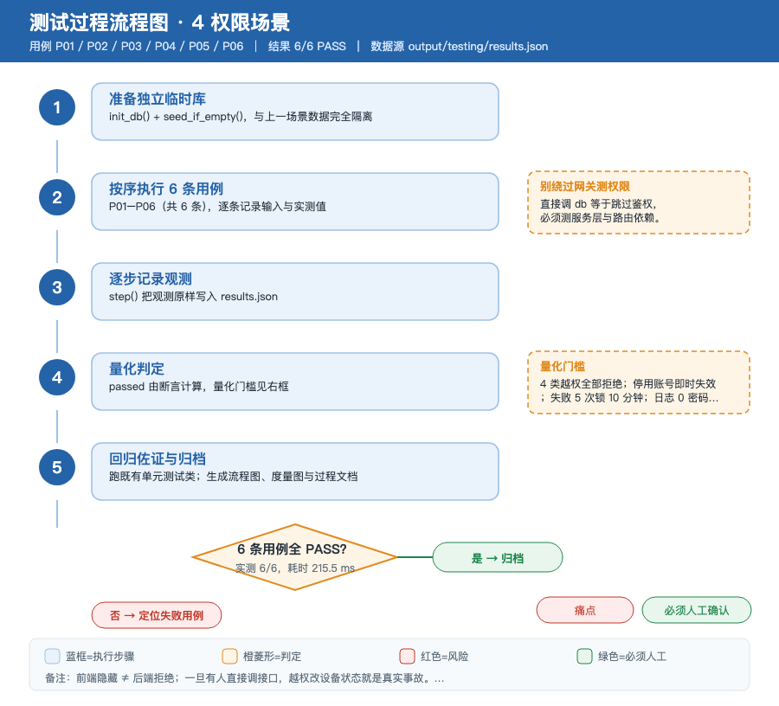
图 4-1 权限场景的执行步骤、判定分支与人工复核点
五个步骤固定为：准备独立临时库 → 按序执行 6 条用例 → 逐步记录观测 → 量化判定 → 回归佐证与归档。右侧虚线挂框写的是本场景最容易误读的一处口径。

三、逐条用例与过程观测

P01 未登录访问接口 PASS 0.0 ms
输入 | GET /api/devices 无 cookie
预期 | 401 UNAUTHORIZED
实测 | UNAUTHORIZED

步 | 动作 | 输入 / 条件 | 观测值
1 | 未带凭证访问 | GET /api/devices | current_user 依赖应抛 UNAUTHORIZED
2 | 错误码契约 | UNAUTHORIZED | HTTP 401 / 请先登录
3 | 直接调依赖 | current_user(request 无 cookie) | UNAUTHORIZED
结构化度量：http_status=401

P02 员工取消他人预约 PASS 4.2 ms
输入 | 1002 cancel 1001 的单
预期 | BOOKING_FORBIDDEN，原单不变
实测 | 越权取消报 BOOKING_FORBIDDEN，原单保持 booked

步 | 动作 | 输入 / 条件 | 观测值
1 | 他人建单 | 1001 持有 booking | id=1dc3b6f4…
2 | 1002 尝试取消 | cancel | BOOKING_FORBIDDEN
3 | 原单状态核对 | 不应被改动 | status=booked
结构化度量：status=booked

P03 员工强制结束预约 PASS 3.6 ms
输入 | employee force_close
预期 | FORBIDDEN，admin 可处置
实测 | 员工报 FORBIDDEN，管理员可处置

步 | 动作 | 输入 / 条件 | 观测值
1 | 员工 force_close | role=employee | FORBIDDEN
2 | 管理员 force_close | role=admin | 应放行
3 | 处置结果 | force_close(admin)
结构化度量：employee_code=FORBIDDEN

P04 员工改设备状态 PASS 1.3 ms
输入 | employee 调 admin 路由
预期 | FORBIDDEN，状态未变
实测 | 员工访问管理员路由报 FORBIDDEN，设备状态未变

步 | 动作 | 输入 / 条件 | 观测值
1 | 设备初始状态 | device=2e1665c9… | available
2 | admin_user 依赖 | 以 1001 身份调 admin 路由 | FORBIDDEN
3 | 状态核对 | 设备状态不应被员工改动 | 仍为 available
结构化度量：gate=FORBIDDEN

P05 停用账号即时失效 PASS 5.3 ms
输入 | set_user_status(1002, disabled)
预期 | ACCOUNT_DISABLED，历史单保留
实测 | 停用账号报 ACCOUNT_DISABLED，历史 1 单保留

步 | 动作 | 输入 / 条件 | 观测值
1 | 停用前先建单 | 1002 持有 1 单 | count=1
2 | 停用账号 | set_user_status(1002, disabled) | 已写入
3 | 用正确密码登录 | authenticate(1002, 正确密码) | ACCOUNT_DISABLED
4 | 历史数据核对 | 停用不清预约 | 仍有 1 单
结构化度量：bookings=1

P06 登录失败锁定与脱敏 PASS 201.1 ms
输入 | 连续 5 次错密码
预期 | ACCOUNT_LOCKED，日志无 pwd_hash
实测 | 5 次失败后锁定 10 分钟，日志 5 条无密码哈希泄露

步 | 动作 | 输入 / 条件 | 观测值
1 | 连续 5 次错密码 | authenticate ×5 | INVALID_CREDENTIALS → INVALID_CREDENTIALS → INVALID_CREDENTIALS → INVALID_CREDENTIALS → INVALID_CREDENTIALS
2 | 第 6 次用正确密码 | 应仍被锁 | ACCOUNT_LOCKED
3 | 日志脱敏 | 抽查 5 条 op_logs | 含 pwd_hash 的 0 条
结构化度量：attempts=5；lock_minutes=10；leaked=0

四、结果度量
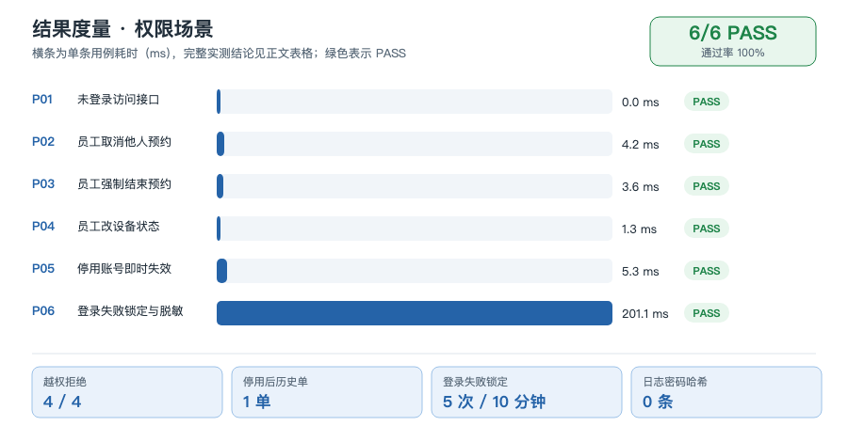
图 4-2 6 条用例耗时分布、PASS 判定与关键实测值
本场景 6 条用例，通过 6 条，失败 0 条，累计 215.5 ms。耗时包含数据库 IO 与（故障场景的）子进程回归。

五、结论与残留风险
权限判定落在服务层与 FastAPI 路由依赖上，不是前端隐藏：4 类越权全部拒绝，停用即时生效且历史预约保留，5 次失败锁定 10 分钟，日志无密码哈希。
还没覆盖：未测 JWT 过期/篡改、CSRF 与并发提权；这些属于部署验收。

六、复现方式
cd /Users/ergou/code/SharingDeviceBooking
.venv/bin/python scripts/test_scenarios.py
.venv/bin/python scripts/render_test_docs.py
本页所有数值来自 output/testing/results.json，由执行器当次真实运行产生；文档生成脚本只读取结果，不重新计算、不人工填写。

